Московский государственный технический

университет им. Н. Э. Баумана

Факультет «Радиотехнический»

Кафедра ИУ5 «Информатика и вычислительная техника»

**Курс «Разработка интернет-приложений»**

**Отчет по лабораторной работе № 8**

**«Разработка пользовательского интерфейса с использованием библиотеки React.»**

|  |  |  |
| --- | --- | --- |
| Выполнил: |  | Проверил: |
| студент группы РТ5-51 |  | Доцент, к.т.н. |
| Алиев Т. М. |  | Гапанюк Ю. Е. |
| Подпись и дата: |  | Подпись и дата: |

Москва, 2021 г.

Цель работы

Изучение возможностей создания пользовательского интерфейса в веб-приложениях с использованием библиотеки React.

Задание

На основе методических указаний разработайте React-приложение. Для создания приложения необходимо решить следующие задачи:

1. Создать стартовый React-проект. Удалить неиспользуемый код. Организовать директории для страниц, компонентов, утилит и работы с сетью.
2. Организовать роутниг в веб-приложении.
3. Разработать базовые страницы, на которых будут отображаться сущности из выбранной вами предметной области:
4. Стартовая страница.
5. Страница просмотра списка объектов.
6. Страница просмотра конкретного объекта.
7. Вынести переиспользуемые компоненты в отдельные файлы:
8. Для навигации по приложению можно добавить header.
9. Для отображения дополнительной информации (данные о студенте и предметной области) можно использовать footer.
10. Источники ввода-вывода (поля ввода (inputs)/формы/текстовые блоки).
11. Переиспользуемые таблицы/гриды.
12. Добавить асинхронные запросы в разработанный API, чтобы страница получала данные с сервера.
13. Если в Вашем проекте реализована сложная логика работы с состоянием приложения, то рекомендуется добавить пользовательские хуки.
14. Страницы приложения должны хорошо отображаться как на больших, так и на маленьких экранах.

Текст программы:

Код проекта доступен по ссылку в GitHub-репозитории:

<https://github.com/Generat17/Generat17-RIP_5_sem/tree/main/lab8/my-app>

Экранные формы с примерами выполнения программы:

1. Стартовая страница:

1. Вкладка «Продукты»

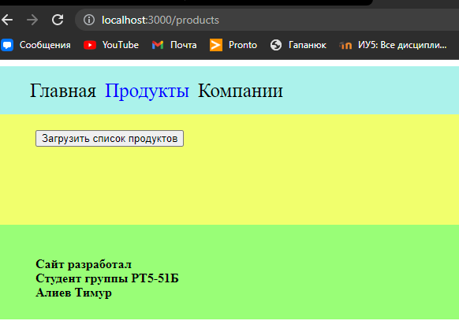

1. Вкладка «Компании»

1. Структура проекта:

Вывод

Изучил возможности создания пользовательского интерфейса в веб-приложениях с использованием библиотеки React.